TIÊU CHUẨN VIỆT NAM
TCVN 6661-1 : 2000
ISO 8466-1 : 1990
CHẤT LƯỢNG NƯỚC - HIỆU CHUẨN VÀ ĐÁNH GIÁ CÁC PHƯƠNG PHÁP PHÂN TÍCH VÀ ƯỚC LƯỢNG CÁC ĐẶC TRƯNG THỐNG KÊ - PHẦN 1: ĐÁNH GIÁ THỐNG KÊ CÁC HÀM CHUẨN TUYẾN TÍNH
Water quality - Calibration and evaluation of analytical methods and estimation of performance characteristics - Part 1: Statistical evaluation of the linear calibration function
Lời nói đầu
TCVN 6661-1 : 2000 hoàn toàn tương đương với ISO 8466-1 : 1990.
TCVN 6661-1 : 2000 do Ban Kỹ thuật Tiêu chuẩn TCVN/TC 147 Chất lượng nước biên soạn, Tổng cục Tiêu chuẩn Đo lường Chất lượng đề nghị, Bộ Khoa học, Công nghệ và Môi trường ban hành.
CHẤT LƯỢNG NƯỚC -   HIỆU CHUẨN VÀ ĐÁNH GIÁ CÁC PHƯƠNG PHÁP PHÂN TÍCH VÀ ƯỚC LƯỢNG CÁC ĐẶC TRƯNG THỐNG KÊ - PHẦN 1: ĐÁNH GIÁ THỐNG KÊ CÁC HÀM CHUẨN TUYẾN TÍNH
Water quality - Calibration and evaluation of analytical methods and estimation of performance characteristics - Part 1: Statistical evaluation of the linear calibration functions
1 Phạm vi áp dụng
Tiêu chuẩn này trình bày các bước để đánh giá các đặc trưng thống kê của hàm hiệu chuẩn dạng tuyến tính. Tiêu chuẩn này được áp dụng cho các phương pháp đòi hỏi việc hiệu chuẩn. Các phần tiếp theo của tiêu chuẩn này sẽ nêu việc xác định giới hạn phát hiện và giới hạn xác định của phương pháp cũng như ảnh hưởng của các cản trở và các đặc trưng thống kê khác.
Mục đích chính của tiêu chuẩn này là để đánh giá phương pháp phân tích thuần tuý và để tính toán các đặc trưng thống kê của hàm chuẩn.
Để đưa ra các kết quả phân tích có khả năng so sánh và có thể dùng làm cơ sở cho việc kiểm soát chất lượng phân tích, việc hiệu chuẩn và đánh giá các phương pháp phân tích cần được thực hiện một cách thống nhất.
2 Định nghĩa
Trong tiêu chuẩn này sử dụng những định nghĩa sau
2.1 phương pháp phân tích: Phương pháp phân tích gồm những hướng dẫn về qui trình, đo, hiệu chuẩn và đánh giá (xem hình 1).
Thực tế cho thấy, các hướng dẫn về qui trình và đo đều phụ thuộc phương pháp và do vậy chúng luôn là đối tượng tiêu chuẩn hoá của phương pháp tương ứng đó, còn các hướng dẫn về hiệu chuẩn và đánh giá là cần thiết cho mọi phương pháp phân tích có đòi hỏi sự hiệu chuẩn.
2.2 hướng dẫn hiệu chuẩn : Hướng dẫn cách xác định hàm chuẩn từ các dữ liệu yi thu được khi đo nồng độ chuẩn đã cho xi. Độ dốc b của hàm chuẩn có ý nghĩa như thước đo độ nhậy của phương pháp phân tích, độ lệch chuẩn của phương pháp , sxo, là giá trị và đặc trưng thu được từ thực nghiệm hiệu chuẩn.
Độ lệch chuẩn sxo cho phép so sánh các phương pháp phân tích độc lập.
Đối với người sử dụng phương pháp, những đặc tính này là chuẩn mực để kiểm soát chất lượng trong nội bộ phòng thí nghiệm.
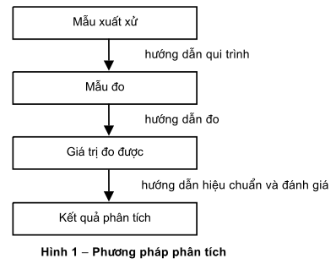
2.3 hướng dẫn đánh giá: Hướng dẫn cách tính toán nồng độ từ các giá trị đo được bằng sử dụng hàm hiệu chuẩn. Hơn thế, khoảng tin cậy cho phép đánh giá một cách khách quan độ không chính xác của kết quả phân tích [2].
2.4 giá trị đo được : Giá trị mang tính nguyên bản của một hệ thống đo, phụ thuộc nồng độ (thí dụ độ tắt quang)
Chú thích - Khái niệm giá trị thông tin và thể tích đo được là đồng nghĩa.
2.5 độ lệch chuẩn dư s_{y}: Độ lệch chuẩn dư thể hiện sự phân tán các giá trị quanh đường hồi quy đã tính được. Nó là giá trị phản ánh độ chính xác của việc hiệu chuẩn.
Trong tiêu chuẩn này độ lệch chuẩn của phương pháp có ý nghĩa là chuẩn của độ lệch của qui trình hiệu chuẩn.
2.6 độ lệch chuẩn của phương pháp s_{xo}: Tỷ số giữa độ lệch chuẩn dư sy và độ nhạy b của hàm hiệu chuẩn. Độ lệch chuẩn của phương pháp thể hiện tính năng của phương pháp phân tích và áp dụng được với khoảng làm việc (xem công thức 13).
Trong tiêu chuẩn này độ lệch chuẩn của phương pháp là chuẩn của độ lệch của qui trình hiệu chuẩn.
2.7 hệ số biến động của phương pháp V_{xo}: Tỷ số giữa độ lệch chuẩn của phương pháp sxo và giá trị trung bình biểu kiến x thường nằm ở điểm giữa của khoảng làm việc. Xem thêm chú thích ở 2.5 và 2.6.
2.8 khoảng làm việc (của một phương pháp phân tích): Khoảng nằm giữa lượng hoặc nồng độ khối lượng thấp nhất và cao nhất, khoảng này được xác định bằng thực nghiệm và đã được kiểm chứng thống kê nhờ việc hiệu chuẩn của phương pháp. Giới hạn thấp nhất của khoảng làm việc là giới hạn phát hiện của phương pháp phân tích.
2.9 tính thuần nhất về phương sai: Tính thuần nhất về phương sai của các dữ liệu được khẳng định, như các phương sai thu được từ các phép phân tích lặp ở các mức khác nhau không thực sự phụ thuộc vào các nồng độ biểu kiến của chúng.
2.10 độ nhạy của phương pháp phân tích: Độ dốc của hàm hiệu chuẩn của phương pháp phân tích được thực hiện trong khoảng làm việc và bao gồm tất cả các bước qui trình.
2.11 Mẫu đo (mẫu phản ứng): Mẫu có thể được dùng đo trực tiếp của phép xác định. Mẫu đo thường được tạo bằng cách thêm các thuốc thử cần thiết vào mẫu phân tích. Hiển nhiên là, nếu không thêm thuốc thử vào mẫu phân tích thì mẫu đo và mẫu phân tích là như nhau.
3 Ký hiệu
x_{i} Nồng độ của mẫu chuẩn thứ i.
i Chỉ số mức nồng độ, i = 1, 2, ..., N.
N Số mức nồng độ (TCVN 6661-1: 2000, N = 10).
x₁ Nồng độ của mẫu chuẩn ở mức thấp của khoảng làm việc (mẫu chuẩn thứ nhất).
x₁₀ Nồng độ của mẫu chuẩn ở mức cao của khoảng làm việc (mẫu chuẩn thứ 10).
yi,j Giá trị đo thứ j tại mức nồng độ xi.
j Chỉ số phép đo lặp j tại mức i, ở đây j = 1, 2, ..., xi.
n_{i} Số lần lặp ở nồng độ xi.
$\overline{y}$_{i} Trung bình của các giá trị đo yi,j của mẫu chuẩn có nồng độ xi..
$\hat{y}$_{i} Gía trị nồng độ chuẩn xi được tính từ hàm chuẩn.
$s_{i}^{2}$ Phương sai các giá trị đo khi phân tích các mẫu chuẩn có nồng nồng xi.
f_{i} Số bậc tự do để tính phương sai (fi = ni - 1).
a Giá trị tính toán với mẫu trắng (điểm cắt trục tung của đường chuẩn).
b Độ nhạy của phương pháp (độ dốc của đường chuẩn; hệ số hồi quy).
$\bar{x}$ Trung bình các nồng độ chuẩn x_{i}, tính được từ thực nghiệm hiệu chuẩn.
y Trung bình các giá trị đo yi, thu được từ thực nghiệm hiệu chuẩn.
s_{y} Độ lệch chuẩn dư.
s_{y1} Độ lệch chuẩn dư thu được khi tính đường hồi quy tuyến tính.
s_{y2} Độ lệch chuẩn dư thu được khi tính đường hồi quy không tuyến tính.
DS² Sự khác biệt về phưong sai.
y Giá trị đo của mẫu phân tích.
n Số lần lặp trên cùng một mẫu phân tích.
$\bar{\hat{y}}$ GIá trị trung bình từ n phép đo lặp.
$\hat{x}$ Nồng độ mẫu phân tích, tính từ giá trị đo $\bar{\hat{y}}$.
$\bar{\hat{x}}$ Nồng độ mẫu phân tích, tính từ trung bình của các giá trị y .
t(f₁, 1-α) Bảng phân bố t với số bậc tự do f₁ = N - 2 và mức tin cậy (1-α) (t là phân bố Student).
F(f₁,f₂,1-α) Bảng phân bố F (Fisher - Snedecor) với số bậc tự do f₁ và f₂ và mức tin cậy (1-α).
s_{xo} Độ lệch chuẩn của phương pháp.
V_{xo} Hệ số biến động của phương pháp. VB ( x ) Khoảng tin cậy đối với nồng độ x .
VB ( $\hat{x}$ ) Khoảng tin cậy đối với nồng độ trung bình x .
4 Quá trình thực hiện
4.1 Chọn khoảng làm việc
Mỗi phép thực nghiệm hiệu chuẩn đều bắt đầu bằng việc chọn khoảng làm việc ^{[3]} ban đầu. Khoảng làm việc phụ thuộc vào
a) đối tượng hiệu chuẩn có liên quan đến thực tế
Khoảng làm việc cần phải bao trùm được càng nhiều càng tốt khoảng vẫn thường dùng cho phép phân tích về nước, nước thải và bùn. Thông thường nồng độ dự kiến của mẫu cần nằm ở giữa của khoảng làm việc.
b) tính khả thi của giải pháp kỹ thuật
Các giá trị đo được cần có quan hệ tuyến tính với nồng độ. Điều này đòi hỏi rằng những giá trị đo thu được gần giới hạn dưới của khoảng làm việc phải phân biệt được với giá trị đo từ mẫu trắng của phương pháp. Do đó giới hạn dưới của khoảng làm việc cần bằng hoặc lớn hơn giới hạn phát hiện của phương pháp. Các bước pha loãng hoặc cô đặc đều dùng được mà không sợ gây ra sự sai lệch.
c) phương sai của các giá trị đo được phải độc lập với nồng độ.
Tính độc lập này được kiểm tra bằng nguyên lý thống kê về độ tuyến tính ^{[6, 8].}
4.1.1 Chuẩn bị hiệu chuẩn
Sau khi xác định khoảng làm việc, đo ít nhất 5 mẫu chuẩn (khuyến nghị nên đo N = 10). Nồng độ x_{i} của các mẫu chuẩn cần trải đều trên khoảng làm việc. Để kiểm tra tính thuần nhất của phương sai, đo 10 mẫu lặp với nồng độ thấp nhất và nồng độ cao nhất (x₁ và x₁₀) của khoảng làm việc. Mười giá trị y_{i,j} của hai dãy đo đó nêu ở bảng 1.
Bảng 1 -  Bảng số liệu để hiệu chuẩn
i | x_{i} | y_{i,1} | y_{i,2} | y_{i,3} | y_{i,4} | y_{i,5} | y_{i,6} | y_{i,7} | y_{i,8} | y_{i,9} | y_{i,10}
1
2
3
4
5
6
7
8
9
10

4.1.2 Kiểm tra tính thuần nhất của phương sai
Cả hai dãy số liệu tại nồng độ x₁ và x₁₀ được dùng để tính các phương sai s₁² và s₂² theo công thức (1):
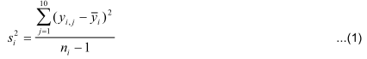
với giá trị trung bình:
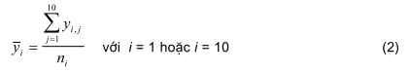
Sự khác biệt tới mức ý nghĩa của các phương sai được kiểm tra tại các mức giới hạn của khoảng làm việc (theo nguyên lý F) ^{[5,6]}
Theo nguyên lý F , giá trị thống kê PG được tính theo công thức (3):
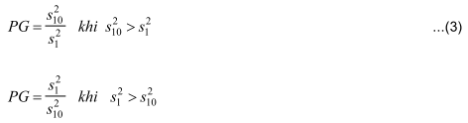
PG được so sánh với giá trị nêu ở bảng phân bố F.
Kết luận:
a) Nếu PG ≤  F_{f1; f2; 0,99} thì sự khác biệt giữa s₁² và s₂² là không có nghĩa.
b) Nếu PG > F_{f1; f2; 0,99} thì sự khác biệt giữa s₁² và s₂² là có ý nghĩa.
Nếu sự khác biệt giữa các phương sai có nghĩa thì khoảng làm việc đã được chọn ban đầu phải được thu hẹp lại cho tới khi sự khác biệt tìm được chỉ còn là ngẫu nhiên.
4.1.3 Kiểm tra về tính tuyến tính ^{[2,6,8]}
Cách dễ nhất để kiểm tra tính tuyến tính là vẽ đồ thị số liệu hiệu chuẩn so với đường hồi quy thực nghiệm. Mọi sự lệch khỏi đường thẳng (hình 2) là thấy rõ.
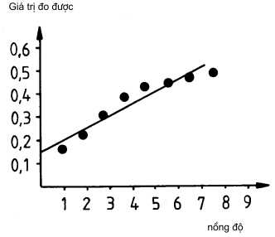
Hình 2 - Kiểm tra tính tuyến tính bằng đồ thị
Trong nguyên lý thống kê để kiểm tra độ tuyến tính, số liệu hiệu chuẩn được dùng để tính hàm hiệu chuẩn tuyến tính cũng như không tuyến tính, cả hai có độ lệch chuẩn dư tương ứng là s_{y1} hoặc s_{y2}.
Sự khác biệt của các phương sai DS² được tính theo công thức (4)
y1 y 2
Số bậc tự do f = 1
DS² và phương sai của hàm hiệu chuẩn không tuyến tính s_{y2} được so sánh với giá trị nguyên lý F để xác định xem sự khác biệt đó có tới mức ý nghĩa không.
Giá trị PG dùng cho nguyên lý F được tính theo công thức (5)
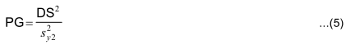
Kết luận:
a) Nếu PG ≤  F: hàm hiệu chuẩn không tuyến tính không thể có sự điều chỉnh tốt hơn hay nói khác đi hàm hiệu chuẩn đó đã là tuyến tính
b) Nếu PG > F: cần thu hẹp khoảng làm việc tới mức có được hàm hiệu chuẩn tuyến tính, nếu không, các giá trị của mẫu phân tích phải được đánh giá bằng hàm hiệu chuẩn không tuyến tính.
4.2 Hiệu chuẩn và các đặc trưng của phương pháp
Sau khi thiết lập xong khoảng làm việc, mười mẫu chuẩn được phân tích theo tất cả các bước của phương pháp phân tích để nhận được mười (N = 10) giá trị đo yi (xem bảng 2).
Không được đo đối chứng với mẫu trắng vì nó có thể làm mất đi thông tin có ý nghĩa về biên độ của mẫu trắng. Nếu có thể, dùng dung môi tinh khiết (ví dụ nước tinh khiết) để thường xuyên làm môi trường so sánh điểm ″không″ cho thiết bị
Một dãy 10 số liệu gồm các giá trị xi và yi được dùng trong phân tích hồi quy tuyến tính để nhận được hệ số a và b của hàm hiệu chuẩn, hàm này thể hiện quan hệ tuyến tính giữa nồng độ x được xem như biến độc lập và giá trị đo y xem như biến phụ thuộc.
Bảng 2 - Bảng số liệu để tính đường hồi quy tuyến tính đơn giản
i | x_{i} | x_{i}² | y_{i} | y_{i}² | x_{i}y_{i}
1
2
3
4
5
6
7
8
9
10 = N
$$\sum_{i=1}^{N}{}$$

Hàm hiệu chuẩn cũng như các đặc trưng của phương pháp phải được tính từ các số liệu đo thu được trong khoảng làm việc x1 đến x10 và chúng không được hiệu chỉnh theo các mẫu trắng. Nói chung không được dùng các kết quả đo dạng mẫu trắng (nồng độ x = 0) trong việc hiệu chuẩn bằng thực nghiệm và nhờ vậy việc sử dụng phương pháp bình phương tổi thiểu để tính hồi quy sẽ thuận tiện.
Hàm hiệu chuẩn tuyến tính được cho bởi công thức (6)
y = a + bx ...(6)
Hệ số tính từ công thức (7) biểu thị độ nhạy (độ dốc của hàm hiệu chuẩn) và tính từ công thức (8) biểu thị điểm cắt trục tung (được tính từ mẫu trắng)
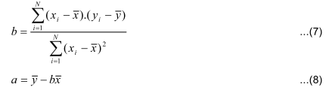
Các hệ số này giúp ước lượng được hàm hiệu chuẩn đúng, hàm đó bị hạn chế do độ phân tán không thể tránh được của chính phương pháp thử đó. Độ chính xác của ước lượng được định lượng qua độ lệch chuẩn dư s_{y}. được xem như thước đo về độ phân tán của các giá trị đo so với đường hiệu chuẩn. Giá trị độ lệch dư này được cho bằng công thức (9).
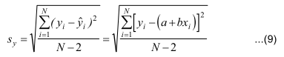
4.3 Đánh giá
Nồng độ mẫu đã phân tích thu được
a) Từ giá trị đo y, tính được $\hat{x}$
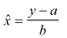 ...(10)
hoặc
b) từ trung bình của dãy phép thử lặp , y , đo trên cùng mẫu xuất xứ, tính được $\bar{\hat{x}}$
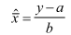 ...(11)
Khi xét độ bất định của kết quả phân tích, cần lưu ý rằng sai số phân tích bao gồm độ bất định của phép xác định giá trị đo và độ bất định của phép ước lượng các hệ số hồi quy ^{[2]}
Theo định luật về sai số, mỗi giá trị x tồn tại một khoảng tin cậy cho giá trị y mà các điểm giới hạn của nó nằm trên hai đường hyperbol bao bọc đường hiệu chuẩn. Với mức ý nghĩa α  (f₁ = N-2, độ tin cậy = 1-α ) và nhờ hệ số t xác định theo hàm Student, có thể tìm được hàm hiệu chuẩn đúng nằm giữa hai đường này
Khoảng tin cậy của kết quả phân tích tính từ hàm hiệu chuẩn được cho bởi các điểm cắt của hyperbol trong hình 3. Ước lượng của khoảng tin cậy được cho ở công thức (12)⁽⁷⁾.
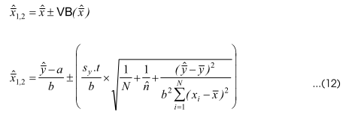
Chú thích  Nếu
Công thức (12) chỉ ra rằng với một khoảng tin cậy thống kê tính theo nguyên lý phân bố Student, khoảng tin cậy VB ($\bar{\hat{x}}$) có chứa giá trị đúng của phép phân tích lặp. Biên độ của VB ($\bar{\hat{x}}$) được xác định chủ yếu bởi số phép thử lặp n và các kết quả của chúng, giá trị trung bình y cũng như các đặc trưng của phương pháp, độ lệch chuẩn dư s_{y} và độ nhạy b.
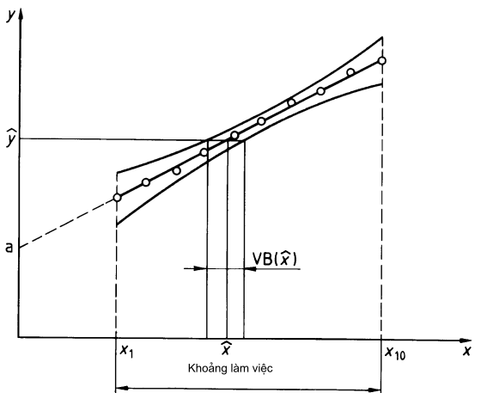
Hình 3 -  Khoảng làm việc x₁ đến x₁₀, đường chuẩn với giải tin cậy và kết quả phân tích đơn giản với khoảng tin cậy
Do vậy chất lượng của phương pháp phân tích sẽ tăng với sự tăng độ nhạy và sự giảm độ lệch chuẩn dư. Độ lệch chuẩn của phương pháp s_{xo} [xem công thức (13)] là đặc trưng cho phép người phân tích kiểm tra chất lượng công việc của mình.
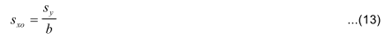
Để so sánh các phương pháp phân tích khác nhau đã được tiêu chuẩn hoá, dùng hệ số biến phân của phương pháp, tính bằng phần trăm, được cho bởi công thức (14)
5 Thí dụ
Lấy phương pháp đo quang nitrit để mô tả cách hiệu chuẩn và tuần tự ước lượng các đặc trưng thống kê của phương pháp và ảnh hưởng của chúng đến kết quả cuối cùng của việc đánh giá .
5.1 Chọn khoảng làm việc
Để phân tích nước uống và nước mặt, khoảng làm việc thích hợp từ 0,05 mg đến 0,5 mg ( NO⁻₂)/l .
5.1.1 Thử tính thuần nhất phương sai.1)
Theo cách trình bày ở 4.1.1, xem phương sai s_{i}² của các giá trị đo nhận được từ nồng độ chuẩn ở giới hạn dưới và trên của khoảng làm việc đã được xác định (xem bảng 4).
Giá trị nguyên lý PG cho phép thử F được tính từ công thức (3)
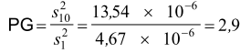
Tra bảng F⁵⁾ với bậc tự do f₁ = f₂ = n - 1 = 9 cho phương sai s₁² và s₁₀² được
F(9,9 ; 0,99) = 5,35
So sánh giá trị PG tính toán với giá trị ở bảng cho thấy rằng hai phương sai trong tthử nghiệm này chỉ có sự khác biệt ngẫu nhiên. Như vậy các phương sai là thuần nhất và có thể áp dụng phương pháp phân tích hồi quy đơn.
5.1.2 Thử độ tuyến tính
Hàm hồi quy không tuyến tính ^{[2]} có thể rút ra
y = 0,0135 + 2,62 x - 0,818 x² và cho độ lệch chuẩn dư s_{y2} = 0,0052 mg/l
Bảng 3 -  Bảng số liệu hiệu chuẩn NO ư
2
i | x_{i}  mg/l | y_{i,1} | y_{i,2} | y_{i,3} | y_{i,4} | y_{i,5} | y_{i,6} | y_{i,7} | y_{i,8} | y_{i,9} | y_{i,10}
1 | 0,05 | 0,140 | 0,143 | 0,143 | 0,146 | 0,144 | 0,145 | 0,144 | 0,146 | 0,145 | 0,148
2 | 0,10 | 0,281
3 | 0,15 | 0,405
4 | 0,20 | 0,535
5 | 0,25 | 0,662
6 | 0,30 | 0,789
7 | 0,35 | 0,916
8 | 0,40 | 1,058
9 | 0,45 | 1,173
10= N | 0,50 | 1,303 | 1,302 | 1,300 | 1,304 | 1,300 | 1,296 | 1,295 | 1,301 | 1,296 | 1,306

Bảng 4 - Bảng số liệu phân tích độ biến động nitrit NO ư
2
i | x_{i}  mg/l | y_{i,1}  Ext^{*)} | y_{i,2}  Ext^{*)} | y_{i,3}  Ext^{*)} | y_{i,4}  Ext^{*)} | y_{i,5}  Ext^{*)} | y_{i,6}  Ext^{*)} | y_{i,7}  Ext^{*)} | y_{i,8}  Ext^{*)} | y_{i,9}  Ext^{*)} | y_{i,10}  Ext^{*)} | s_{i}²  mg²/l²
1 | 0,05 | 0,140 | 0,143 | 0,143 | 0,146 | 0,144 | 0,145 | 0,144 | 0,146 | 0,145 | 0,148 | 4,67.10-6
10 | 0,50 | 1,303 | 1,302 | 1,300 | 1,304 | 1,300 | 1,296 | 1,295 | 1,301 | 1,296 | 1,306 | 13,56.10-6
^{*)} Ext.: (độ tắt quang)

So sánh giữa s_{y1} và s_{y2}:
s_{y1} = 0,0052 mg/l (xem 5.2 cho cách tính)
s_{y2} = 0,0052 mg/l
ở đây, hai độ lệch chuẩn dư bằng nhau nên không cần tính DS² [xem công thức (4)]. Đường hiệu chuẩn là đường thẳng.
5.2 Hiệu chuẩn và các đặc trưng của phương pháp
Khi điều kiện tiên quyết cho đường hồi quy tuyến tính được đáp ứng thì hàm hiệu chuẩn và các đặc trưng của phương pháp có thể tính toán từ các công thức (7), (8) và (13). Kết quả cho ở bảng 5.
Độ dốc b, độ nhạy, được tính từ công thức (7).
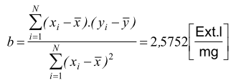
Điểm cắt trục tung a (tính toán từ mẫu trắng) được tính theo công thức (8)
a = y - bx = 0,7262 - 2,5752 x 0,275 = 0,018 Ext
Độ lệch chuẩn dư sy được tính theo công thức (9)
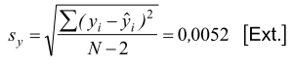
Phương trình đường thẳng được cho bởi công thức (4)
y = 0,018 + 2,5752x
Độ lệch chuẩn của phương pháp được tính từ công thức (13)
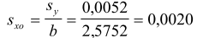
Hệ số biến động của phương pháp, tính bằng phần trăm, cho theo công thức (14)
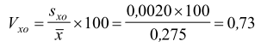
Bảng 5 -  Bảng số liệu để tính hồi quy
i | x_{i}  mg/l | y_{i} |  | i | x_{i}  mg/l | y_{i} |  | i | x_{i}  mg/l | y_{i}
1 | 0,05 | 0,140 |  | 5 | 0,25 | 0,662 |  | 9 | 0,45 | 1,173
2 | 0,10 | 0,281 |  | 6 | 0,30 | 0,789 |  | 10 | 0,50 | 1,303
3 | 0,15 | 0,405 |  | 7 | 0,35 | 0,916 |  | $$\sum_{i=1}^{N}{}$$ | 2,75 | 7,262
4 | 0,20 | 0,535 |  | 8 | 0,40 | 1,058 |  | $$\sum_{i=1}^{N}{}$$ | 2,75 | 7,262
$\bar{x}$ = 0,275 mg/l, $\bar{y}$ = 0,726 (độ tắt quang)

5.3 Đánh giá
5.3.1 Phép xác định đơn
Việc phân tích một mẫu chưa biết nồng độ đựoc tiến hành giống như cách phân tích các mẫu chuẩn và cho giá trị đo được $\hat{y}$ = 0,641 (ví dụ độ tắt quang). Theo công thức (12) và với khoảng tin cậy 95 %, t (8 ; 0,95) = 2,31, kết quả phân tích được tính:
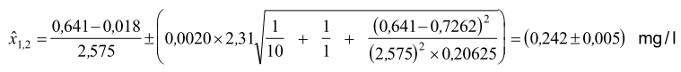
Như vậy, với mức tin cậy 0,95, giá trị thực của nồng độ nằm trong khoảng 0,237 < x < 0,247 mg/l
5.3.2 Phân tích lặp
Với ba phép thử lặp, phương pháp phân tích cho các giá trị đo được là 0,641; 0,631 và 0,633. Kết quả phân tích tính như sau:
Như vậy, với mức tin cậy 0,95, giá trị thực của nồng độ nằm trong khoảng 0,237 < x < 0,243 mg/l
Phụ lục A
(tham khảo)
TÀI LIỆU THAM KHẢO
[1] VONDERHEID, C., DAMMAN.V., DURR, W., FUNK, W. Và KRUTZ, H., Phương pháp thống kê và các đặc trưng để đánh giá và so sánh các phương pháp phân tích. Một biện pháp tiêu chuẩn hoá, Vom Wash 57, (1981), tr 59-74.
VONDERHEID, C., DAMMAN.V., DURR, W., FUNK, W. Và KRUTZ, H., Statistical methods and performance characteristics for the assessment and comparison of analytical procedures. An approach to standardization, Vom Wash 57, (1981), tr 59-74.
[2] MANDEL, J., Phân tích thống kê số liệu thực nghiệm , Interscience Publ, J.Wiley & Sons, (1964), New York.
MANDEL, J., The statistical analysis of experimental data, Interscience Publ.,J.Wiley & Sons, (1964), New York.
[3] GOTTSCHALK, G., Tiêu chuẩn hoá các phương pháp phân tích định lượng, Z. Anal.chem. 275, (1975), tr 1-10.
GOTTSCHALK, G., Standardization of quantitative analytical procedures, Z. Anal. Chem. 275, (1975), pp. 1-10.
[4] FRANKE, J.P., LE Z EW, R.A. Và HAKKERT, R., Đánh giá và tối ưu hoá phương pháp thêm chuẩn trong quang phổ hấp thụ nguyên tử và điện hoá hoà tan anot, Anal.chem.50, (1978), tr 134-1380.
FRANKE, J.P., LE Z EW, R.A. Và HAKKERT, R., Evaluation and optimization of the standard addition method for atomic absorption spectrometry and anodic stripping voltammetry, Anal.chem.50, (1978),tr 134-1380.
[5] GRAF, U., HENNING, H.J và TANGE, K., Công thức và bảng toán thống kê, xuất bản lần thứ 2, springer Verlag (1966), Berlin, Heidelberg, New York.
GRAF, U., HENNING, H.J và TANGE, K., Formulae and tables of mathematical statistics, 2nd Edition, Springer Verlag, (1966), Berlin, Heidelberg, New York.
[6] Sachs, L., Các phương pháp đánh giá thống kê, xuất bản lần thứ 3, spinger Verlag, (1971), berlin, Heidelberg, New York.
Sachs, L., Methods for statistical evaluation, 3rd Edition, Springer Verlag, (1971), berlin, Heidelberg, New York.
[7] BROWNLEE, K.A., Lý thuyết thống kê và phương pháp luận của nó trong khoa học và công nghệ, J. Wiley & Sons, (1965), New York.
BROWNLEE, K.A., Statistical theory and methodology in science and engineering, J. Wiley & Sons, (1965), New York.
[8] DOERFFEL, K., Thống kê trong hoá học phân tích, , VEB- Verlag fiir die Grundstoffindustrie, 91966), Leizig.
DOERFFEL, K., Statistics in chemical analysis, VEB-Verlag fiir die Grundstoffindustrie, 91966), Leizig.
[9] WAGNER, R., Đánh giá dãy BOD pha loãng - Thể hiện bằng chương trình phần mềm máy tính, Vom Wahs 58, (1992), tr. 231-255.
WAGNER, R., Evaluation of BOD-dilution series -   Presentation of a computer program, Vom Wahs 58, (1992), tr. 231-255.
[10] Uỷ ban năng lượng nguyên tử, áp dụng thống kê vào đo đạc, tập 2, Masson (1978), tr 345-379. Commissariat à I'énergie atomique. Statistique appliquée à I'exploitation des mesures, tome 2, Masson, (1978), pp. 345-379.

1) Để cho rõ, đơn vị ở các phương trình đều bỏ qua mà không gây hiểu lầm. Chỉ viết đơn vị ở kết quả cuối cùng.

